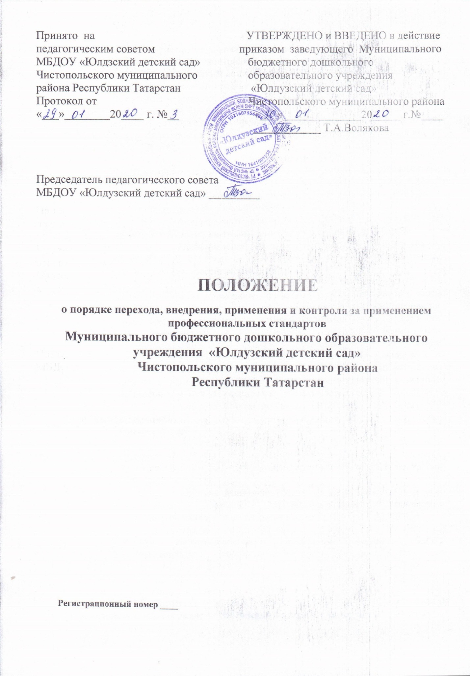

- Область применения
Настоящее Положение устанавливает порядок проведения работ по переходу, внедрению, применению и контролю за применением профессиональных стандартов в МБДОУ «Юлдузский детский сад» ЧМР РТ (далее — Учреждение). Настоящее положение действует в соответствии с последней редакцией Трудового кодекса Российской Федерации (ст. 57, 195.1, 195.2, 195.3), Постановлением Правительства Российской Федерации от 22.01.2013 № 23 (ред. от 13.05.2016) «О Правилах разработки и утверждения профессиональных стандартов» и подлежит обязательному применению всеми структурными подразделениями Учреждения.

- Нормативные ссылки
Данное Положение разработано на основании следующих нормативных правовых актов:
  - Трудового кодекса Российской Федерации от 30.12.2001 № 197-ФЗ (редакция от 01.07..2019);
  - Федерального закона от 03.07.2016 № 238-ФЗ «О независимой оценке квалификации» (вступил в силу с 01.01.2017);
  - Постановления Правительства Российской Федерации от 22.01.2013 № 23 (ред. от 13.05.2016) «О Правилах разработки и утверждения профессиональных стандартов»;
  - Постановления Правительства РФ от 27.06.2016 № 584 «Об особенностях применения профессиональных стандартов в части требований, обязательных для применения государственными внебюджетными фондами Российской Федерации, государственными или муниципальными учреждениями, государственными или муниципальными унитарными предприятиями, а также государственными корпорациями, государственными компаниями и хозяйственными обществами, более пятидесяти процентов акций (долей) в уставном капитале которых находится в государственной собственности или муниципальной собственности»;
  - Приказа Минтруда России от 29.04.2013 № 170н «Об утверждении методических рекомендаций по разработке профессионального стандарта»;
  - Приказа Минтруда России от 12.04.2013 № 148н «Об утверждении уровней квалификации в целях разработки проектов профессиональных стандартов» (зарегистрировано в Минюсте России 27.05.2013 № 28534);
  - Приказа Минтруда России от 12.04.2013 № 147н «Об утверждении Макета профессиональных стандартов» (зарегистрировано в Минюсте России 24.05.2013 № 28489);
  - Приказа Минтруда России от 29.09.2014 № 667н «О реестре профессиональных стандартов (перечне видов профессиональной деятельности)» (зарегистрировано в Минюсте России 19.11.2014 № 34799);
- Указа Президента РФ от 7.05.2012 № 597 «О мероприятиях по реализации государственной социальной политики»;
- Указ Президента РФ от 7.05.2018 № 204 «О национальных целях и стратегических задачах развития Российской Федерации на период до 2024 года»;
- Национального проекта «Производительность труда и поддержка занятости» от 24.12.2018 .

- Термины, определения, обозначения и сокращения
В настоящем Положении и в дальнейшей работе применяются следующие термины и сокращения с соответствующими определениями:
Профессиональный стандарт (ПС): характеристика квалификации, необходимой работнику для осуществлений определённого вида профессиональной деятельности, в том числе выполнения определенной трудовой функции.
Минтруда Российской Федерации — Министерство труда и социальной защиты Российской Федерации;
Национальное агентство развития квалификаций (НАРК) - автономная некоммерческая организация, созданная в целях обеспечения деятельности по развитию квалификаций в Российской Федерации, в состав учредителей которой входят общероссийские объединения работодателей, общероссийские объединения профессиональных союзов и Российская Федерация, от имени которой функции и полномочия учредителя осуществляют федеральные органы исполнительной власти, уполномоченные Правительством Российской Федерации;
Национальный совет (НСПК) - национальный совет при Президенте Российской Федерации по профессиональным квалификациям, который является консультативным органом при Президенте Российской Федерации для рассмотрения вопросов, касающихся развития квалификаций в Российской Федерации;
Независимая оценка квалификации (НОК) работников или лиц, претендующих на осуществление определенного вида трудовой деятельности (далее - независимая оценка квалификации) - процедура подтверждения соответствия квалификации соискателя положениям профессионального стандарта или квалификационным требованиям, установленным федеральными законами и иными нормативными правовыми актами Российской Федерации (далее - требования к квалификации), проведенная центром оценки квалификаций в соответствии с настоящим Федеральным законом;
Квалификационные оценочные средства для проведения независимой оценки квалификации (КОС) - комплекс заданий, критериев оценки, используемых центрами оценки квалификаций при проведении профессионального экзамена;
Реестр сведений о проведении независимой оценки квалификации (ФР) - информационный ресурс для обеспечения проведения независимой оценки квалификации (далее - реестр);
Совет по профессиональным квалификациям (СПК) - орган управления, наделенный в соответствии с Федеральным законом "О независимой оценке квалификации" полномочиями по организации проведения независимой оценки квалификации по определенному виду профессиональной деятельности;
Центр оценки квалификаций (ЦОК) - юридическое лицо, осуществляющее в соответствии с Федеральным законом "О независимой оценке квалификации" деятельность по проведению независимой оценки квалификации.
Соискатель - работник или претендующее на осуществление определенного вида трудовой деятельности лицо, которые обратились, в том числе по направлению работодателя, в центр оценки квалификаций для подтверждения своей квалификации в порядке, установленном Федеральным законом "О независимой оценке квалификации";
Эксперт – физическое лицо, специалист, отвечающий общим требованиям к квалификации экспертов из реестра Совета по профессиональным квалификациям финансового рынка, привлекаемых для проведения профессиональных экзаменов по независимой оценке квалификации, профессионально-общественной аккредитации образовательных программ (утверждены Председателем Национального совета при Президенте Российской Федерации по профессиональным квалификациям А.Н. Шохиным 03.07.2018) и квалификационным требованиям Совета по профессиональным квалификациям.
Рабочая группа по независимой оценке квалификации (Рабочая группа НОК) состоит из числа экспертов, включенных в реестр Совета по профессиональным квалификациям, представителей работодателей и их объединений, общественных и профессиональных сообществ, образовательных организаций и руководителя рабочей группы.
Рабочая группа по профессионально-общественной аккредитации (Рабочая группа ПОА) состоит из числа экспертов, включенных в реестр Совета по профессиональным квалификациям финансового рынка, представителей работодателей и их объединений, общественных и профессиональных сообществ, образовательных организаций и руководителя рабочей группы.
Профессионально–общественная аккредитация (ПОА) основных профессиональных образовательных программ, основных программ профессионального обучения и (или) дополнительных профессиональных программ представляет собой признание качества и уровня подготовки выпускников, освоивших такие образовательные программы в конкретной организации, осуществляющей образовательную деятельность, отвечающие требованиям профессиональных стандартов, требованиям рынка труда к специалистам, рабочим и служащим соответствующего профиля.

- Общие положения
Профстандарты подлежат обязательному применению в Учреждении:
- при формировании кадровой политики;
- в управлении персоналом, в том числе для определения трудовой функции работника;
- при организации обучения;
- при аттестации работников;
- при разработке и оформлении трудовых договоров и дополнительных соглашений;
- при разработке должностных инструкций;
- при установлении / определении системы оплаты труда работников Учреждения;
- при разработке локальных нормативных актов;
- при направлении работников на обучение;
- при направлении работников на прохождение независимой оценки квалификации;
- при ведении кадрового делопроизводства (КДП).
Работы по внедрению профстандартов проводятся в Учреждении на основании информации из реестра профессиональных стандартов, размещённой на специализированном сайте Минтруда России «Профессиональные стандарты» по адресу http://profstandart.rosmintrud.ru.в последней редакции.
Допускается использовать информацию из ПО «Консультант+» (еженедельное обновление раздела «Справочная информация: Профессиональные стандарты»); СПС «Гарант» (еженедельное обновление раздела «Кадровые вопросы: Профессиональные стандарты») и сайт www.classinform.ru
Учреждение до наступления даты введения профстандарта (или в сроки, устанавливаемые в плане по его внедрению) приводит в соответствие с профстандартом положения о структурных подразделениях, должностные инструкции работников, штатное расписание Учреждения и иную документацию, подлежащую уточнению или переработке.
Документами Учреждения, на основании которых его структурные подразделения проводят работу по внедрению профстандартов, являются:
  - график внедрения профстандартов;
  - приказы заведующего;
  - план мероприятий по внедрению конкретного профстандарта.

- Планирование работ по внедрению профстандартов
Ежегодно до 1 декабря года, предшествующего планируемому, ____________________________________________ (должность, отдел) составляет график внедрения профстандартов по форме, предоставляемой в приложении № 1 к настоящему Положению.
По мере утверждения и внедрения в Учреждении профстандартов ____________________________________________ (должность, отдел) может составлять дополнительный график внедрения профстандартов.

- Порядок проведения работ по внедрению профстандартов
Внедрению подлежат профстандарты, относящиеся к видам профессиональной деятельности и к должностям штатного расписания, имеющимся в Учреждении.
Внедрение профстандартов в Учреждении включает следующие мероприятия:
- Ознакомление работников Учреждения с содержанием профстандартов;
- Определение структурного подразделения и (или) должностного лица, ответственных за внедрение профстандартов (далее — ответственные за внедрение), и структурных подразделений, участвующих в работах по внедрению профстандартов;
- Информирование структурных подразделений, должностных лиц и работников Учреждения об утверждении профстандартов путём рассылки служебной записки (приложение № 2) по внутренней электронной почте Учреждения или иным, установленным в Учреждении способом;
- Изучение профстандартов структурным подразделением и должностными лицами, участвующим во внедрении;
- Изучение профстандартов и необходимой документации непосредственными исполнителями работ по их внедрению;
- Анализ профстандартов для их применения в Учреждении;
- Оформление предложения о внедрении профстандартов структурным подразделением или должностным лицом в течение пяти дней на отрывном листке служебной записки (приложение № 2), полученной от _________________________________ являющимся должностным лицом, ответственным за внедрение профстандартов;
- Разработку (по необходимости) должностным лицом, ответственным за внедрение профстандартов, плана мероприятий по внедрению профстандартов в структурные подразделения Учреждения (приложение № 4).
В планах мероприятий по внедрению профстандартов в структурные подразделения Учреждения могут быть предусмотрены:
  - организация внепланового обучения работников для обеспечения соответствия требованиям профстандартов;
  - внесение изменений в Положение о системе оплаты труда работников Учреждения;
  - корректировка положений о структурных подразделениях, трудовых договоров работников, штатного расписания Учреждения и прочих документов кадрового делопроизводства;
  - выполнение других работ, согласно утверждённому плану мероприятий по внедрению профстандартов. В планах по внедрению профстандартов должны быть указаны должностные лица, ответственные за исполнение работ, сроки исполнения и лица, осуществляющие контроль выполнения каждого пункта плана. Все работы по плану должны быть выполнены до даты внедрения профстандарта. Планы допускается не разрабатывать, если в приказе заведующего «О внедрении профстандарта» имеются все необходимые указания, и проведение дополнительных мероприятий не требуются;
- подготовку проекта приказа заведующего «О внедрении профстандарта» (приложение № 3) с приложением плана мероприятий по внедрению профстандартов (приложение № 4) должностным лицом, ответственным за внедрение профстандартов, в срок не более одного месяца после получения информации об утверждении профстандартов. Приказ о внедрении профстандарта должен содержать:
  - регистрационный номер и наименование профстандарта;
  - дату внедрения профстандарта;
  - наименования профессий (должностей), на которые распространяется профстандарт;
  - должностное лицо, ответственное за внедрение профстандарта;
  - необходимость корректировки штатного расписания Учреждения, положений о структурных подразделениях, должностных инструкций работников;
  - должностное лицо, на которое возлагается контроль исполнения приказа;
  - составление акта о внедрении профстандарта;
  - прочие мероприятия, обеспечивающие внедрение профстандарта.
До даты внедрения профстандарта, установленной в заведующего «О внедрении профстандарта», должны быть выполнены все работы, указанные в приказе.
Завершение работ по внедрению профстандартов оформляют актом о внедрении, составленным должностным лицом, ответственным за внедрение профстандартов (приложение № 5).
Срок составления акта о внедрении профстандартов устанавливают в приказе заведующего «О внедрении профстандарта». Этот срок не должен превышать одного месяца с момента выполнения всех пунктов.
Учёт внедрённых в Учреждении профстандартов осуществляет ____________________________________________ (должность, отдел) в «Перечне профессиональных стандартов, внедрённых в Учреждении» (приложение № 6).
Перечень внедрённых в Учреждении профстандартов помещается в электронный архив кадровых документов и обновляется ежегодно до 25 января текущего года.

- Контроль за применением профстандартов
Контроль за применением профстандартов осуществляется при разработке: положений о структурных подразделениях и назначении должностных лиц, трудовых договорах и должностных инструкций работников; при трудоустройстве работников в структурные подразделения Учреждения. Ответственность за проведение контроля возлагается на заведующего Учреждения.

- Заключительные положения
Настоящее Положение вступает в силу с момента его утверждения и действует до его отмены, изменения или замены новым.

